1,一个非连通图有66条边，那么它至少有多少个顶点？
A,13
B,12
C,14
D,11
答案:A
n=13 个顶点，非连通，要容纳66条边：
最优策略：12个顶点形成完全图，1个孤立点
K₁₂ 有 12×11/2 = 66条边
加上1个孤立点，总顶点 = 13
验证：13个顶点，非连通（K₁₂ + 孤立点），66条边

2,下列关于无向连通图特性的叙述中，正确的是？I. 所有顶点的度之和为偶数II. 边数大于顶点个数III. 至少有一个顶点的度为1
A,I和II
B,只有III
C,只有II
D,只有I
答案:D
圈图所有顶点度为2

3,设图G的顶点数为p,,则图G中至少有两个顶点有相同的度。
A,错误
B,正确
答案:B

4,正方体的各个顶点和边构成的图为双图。
A,正确
B,错误
答案:A
图 G 为偶图的充分必要条件是它的所有圈都是偶数长

5,存在一个自补图，其顶点个数为7。
A,正确
B,错误
答案:B
每个自补图都有 4n 或 4n+1 个顶点。

6,存在一个自补图，其顶点个数为6。
A,错误
B,正确
答案:A
每个自补图都有 4n 或 4n+1 个顶点。
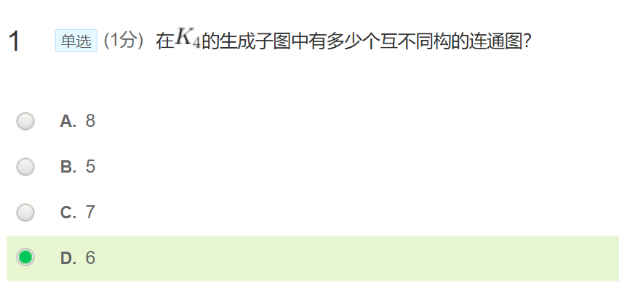
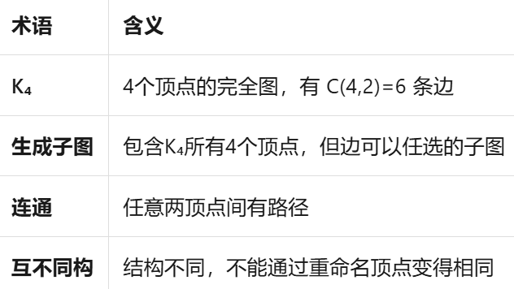
特性 | 导出子图 (Induced) | 生成子图 (Spanning)
顶点 $V'$ | 原图顶点的子集 ($V' \subseteq V$) | 等于原图的所有顶点 ($V' = V$)
边 $E'$ | 被顶点“绑架”，没得选 | 原图边的子集 ($E' \subseteq E$)，可以选

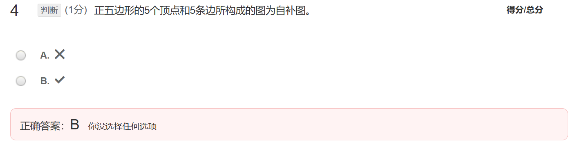
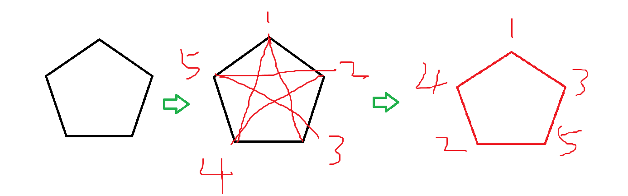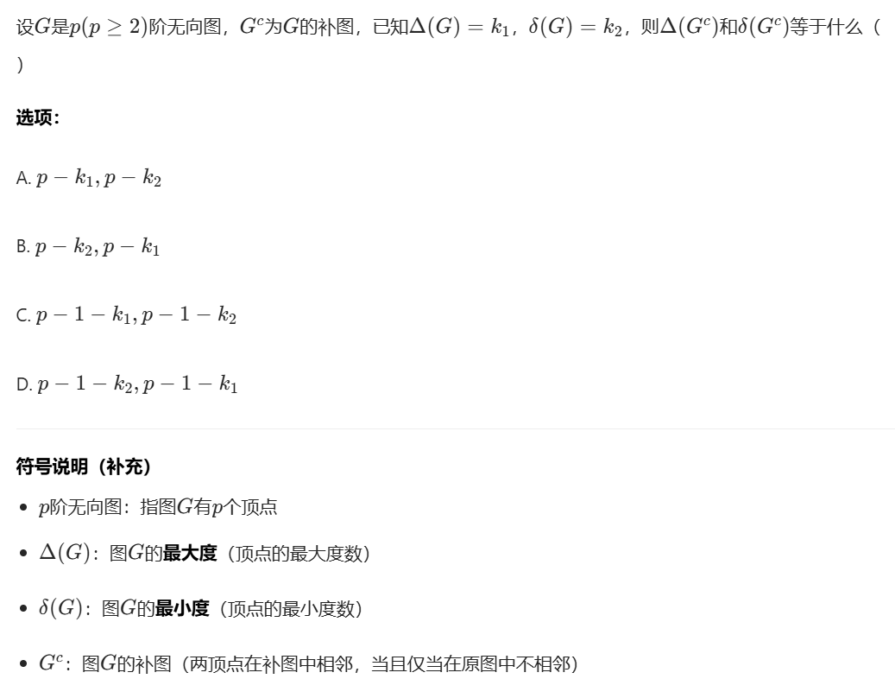
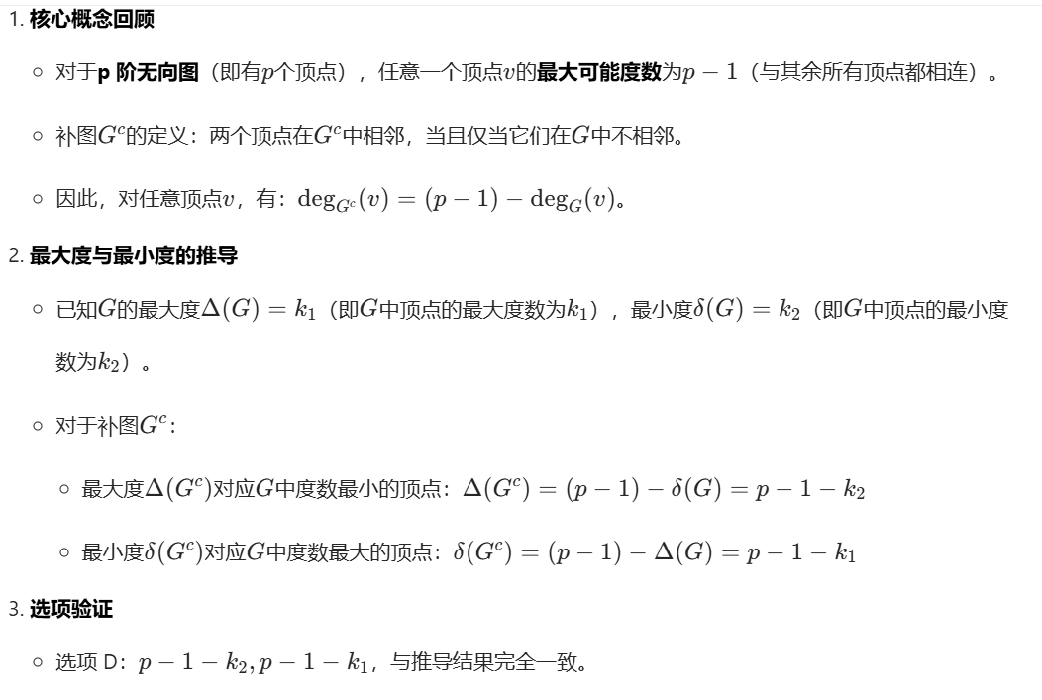

无向树：